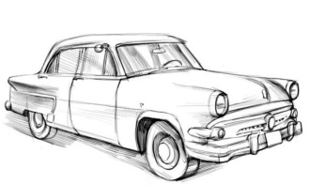
Imię i nazwisko: _________________________ Klasa: ______________
- W Muzeum znajdź poniższe eksponaty, a następnie wpisz ich producenta i model:
  - najstarszy samochód: Chevrolet 490
  - najstarszy pojazd inny niż samochód: Raleigh (motocykl)
  - najmłodszy samochód: Mercedes 170S / Bentley MK6
  - najmłodszy pojazd inny niż samochód: Indian Big Chief
- Kiedy zostały wyprodukowane powyższe pojazdy? Zaznacz rok produkcji każdego z nich na osi czasu.
Pamiętaj, aby Twoje zaznaczenia podpisać!

  - W którym wieku zostały wyprodukowane te pojazdy? XX wiek.
- Oblicz, ile lat ma wskazany przez Ciebie powyżej:
  - najstarszy samochód: [rok wizyty w muzeum] – 1917 - …………………
  - najstarszy pojazd inny niż samochód: [rok wizyty w muzeum] – 1918 - …………………
  - najmłodszy samochód: [rok wizyty w muzeum] – 1950 - …………………
  - najmłodszy pojazd inny niż samochód: [rok wizyty w muzeum] – 1947 - …………………
- Ile pojazdów jest wystawionych na sali?
40
  - Czy to wszystkie pojazdy zebrane przez właściciela muzeum?
TAK / NIE
  - Co poza pojazdami można znaleźć na terenie muzeum?
mapa samochodowa (stan dróg w Polsce w roku 1938), zdjęcia, puchary, manekiny, modele aut, XX-wieczne meble
- Niektóre eksponaty prezentowane w muzeum są wyjątkowe nie tylko dlatego, że są zabytkowe.
Co wyróżnia wymienione poniżej pojazdy?
Ford T – sprzedawany tylko w kolorze czarnym
Buick Master Six – w prezentowanym egzemplarzu wszystkie części są oryginalne (w tym opony)
Buick Deluxe – takim samochodem jeździł Al Capone
Harley Davidson 42 WLA – prezentowany egzemplarz złożony jest z oryginalnych, nieużywanych części
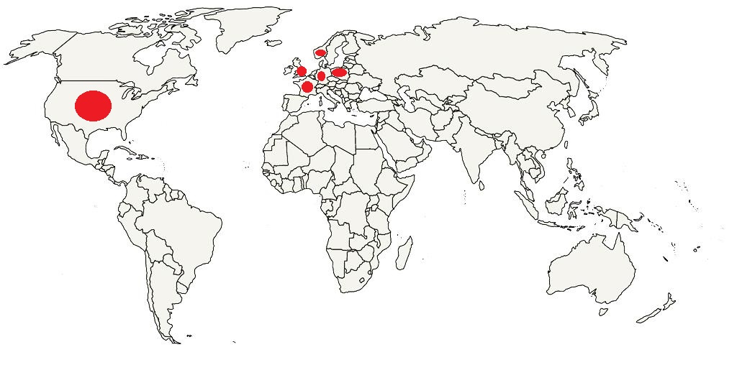
- Z jakich krajów / regionów pochodzą prezentowane w muzeum eksponaty?
Zaznacz je na poniższej mapie świata.
- Co przypomina Ci wystrój sali wystawowej? Opisz poniżej.
Wystrój sali przypomina Gdyńską ulicę z okresu przedwojennego…
- Wybierz jeden eksponat, który spodobał się Tobie najbardziej, a następnie opisz go.
W swojej wypowiedzi postaraj się uwzględnić jego wygląd oraz związane z nim fakty (parametry techniczne, historia, ciekawostki). Opowiedz też, dlaczego ten właśnie eksponat spodobał się Tobie najbardziej.
____________________________________________________________________________________________________________________________________________________________________________________________________________________________________________________________________________________________________________________________________________________________________________________________________________________________________________________________________________________________________________________________________________________________________________________________________________________________________________________________________________________________________________________________________________________________________________________________________________________________________________________________________________________________________________________________________________________________________________________________________________________________________________________

